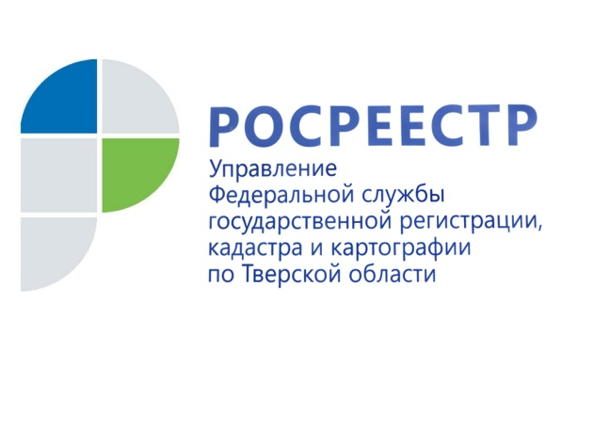 ПРЕСС-РЕЛИЗ

Тверской Росреестр принял участие в общероссийском дне приёма граждан

13 декабря 2018 года - 12 декабря состоялся общероссийский день приёма граждан. В рамках акции в Управлении Росреестра по Тверской области прошёл личный приём граждан по вопросам, входящим в компетенцию Управления. Приём граждан осуществлялся руководством Управления Росреестра по Тверской области и регионального филиала Федеральной кадастровой палаты. Всего на приём обратилось 22 заявителя. Большинство вопросов касались регистрации прав и кадастрового учёта недвижимости. Обратившимся гражданам были даны разъяснения о проведении учётно-регистрационных действий в соответствии с требованиями законодательства, в том числе закона «О государственной регистрации недвижимости». Ниже мы публикуем ответы на наиболее актуальные вопросы граждан.

Хочу подать заявление о невозможности проведения регистрационных действий без моего личного участия. Каким образом это можно сделать?
- Каждый владелец недвижимости может подать в Управление Росреестра по Тверской области заявление о том, что сделки с принадлежащим ему имуществом могут производиться только при его личном участии. При подаче такого заявления в Единый государственный реестр недвижимости будет внесена соответствующая запись. После этого, в случае, если за регистрацией сделки обратится представитель по доверенности, документы будут возвращены без рассмотрения, а правообладателя проинформируют, что с его недвижимостью пытались совершить соответствующие действия.
Такая мера направлена на защиту прав собственников недвижимости, а именно на уменьшение риска мошеннических операций с недвижимостью, заключаемых посредниками, которые действуют по доверенности. Это особенно актуально, если правообладатель имеет основания не доверять лицу, которому ранее выдавал доверенность или если были утеряны (украдены) документы на недвижимость либо паспорт правообладателя.
Заявление о невозможности совершения сделок без личного участия собственника можно подать бесплатно в электронном виде в личном кабинете на сайте Росреестра при наличии электронной цифровой подписи, а также при личном обращении в офисы МФЦ. Использование "Личного кабинета правообладателя" возможно после регистрации на портале госуслуг https://www.gosuslugi.ru, а также последующего подтверждения личности в центрах обслуживания заявителей. Список данных организаций в Твери и Тверской области также доступен на портале госуслуг.

Кадастровый номер принадлежащего мне земельного участка, указанный в кадастровом плане 2005 года, а также в свидетельстве о государственной регистрации права 2004 года, не совпадает с кадастровым номером, указанном в выписке из ЕГРН, полученной мной совсем недавно, и налоговом уведомлении. Цифра «0» переставлена с одного места на другое. Речь идет о технической ошибке? Если так, то прошу её исправить.

- Ошибка в кадастровом номере Вашего земельного участка отсутствует. В связи со вступлением в силу с 1 марта 2008 года Федерального закона от 24.07.2007 № 221-ФЗ «О государственном кадастре недвижимости» в ранее присвоенных кадастровых номерах земельных участков удалены ведущие нули в порядковом номере земельного участка в кадастровом квартале, а также символы «пробел» (двоеточие) в номере кадастрового квартала, количество знаков в кадастровом квартале увеличено до семи знаков за счёт прибавления «0». Алгоритм сравнения кадастровых номеров земельных участков следующий: «Кадастровый номер 69:10:0XXYYZZ:111 равнозначен кадастровому номеру 69:10:XX YY ZZ:0111».

Применённый порядок написания кадастровых номеров не предусматривает сохранение в реестре объектов недвижимости исходного кадастрового номера. Следовательно, не подлежит восстановлению кадастровый номер, указанный в кадастровом плане земельного участка.

При покупке земли не обратил внимание на то, что категория земельного участка была указана «Для жилищного строительства». Как мне теперь изменить категорию на другую – «Для индивидуального жилищного строительства»?

- Указанные Вами характеристики земельного участка «для жилищного строительства» и «для индивидуального жилищного строительства» относятся не к категории, а к видам разрешённого использования земельного участка.

Изменение вида разрешённого использования земельного участка осуществляется, в частности, в соответствии с правилами землепользования и застройки (ПЗЗ) конкретного муниципального образования. В состав ПЗЗ входят, в том числе, градостроительные регламенты. Для каждой категории земель в пределах определённой территориальной зоны градостроительные регламенты устанавливают допустимые виды разрешённого использования земельных участков и объектов капитального строительства, которые подразделяются на основные, условно разрешённые и вспомогательные.

Изменение вида разрешённого использования земельного участка возможно на один из предусмотренных регламентом видов для территориальной зоны, в которой расположен такой участок. Основной и (или) вспомогательный виды разрешённого использования земельного участка могут быть выбраны собственником самостоятельно, без получения на это дополнительных разрешений и согласований.

Если сведения о земельном участке содержатся в Едином государственном реестре недвижимости, Вы можете обратиться в любой офис Многофункционального центра предоставления государственных и муниципальных услуг с заявлением об изменении вида разрешённого использования. К такому заявлению необходимо приложить декларацию об изменении вида разрешённого использования земельного участка с указанием желаемого вида разрешённого использования, а также справку из уполномоченного органа муниципального образования по месту нахождения земельного участка о том, в какой территориальной зоне находится Ваш земельный участок.

За внесение изменений в сведения о виде разрешённого использования земельного участка плата не взимается.

О Росреестре
Федеральная служба государственной регистрации, кадастра и картографии (Росреестр) является федеральным органом исполнительной власти, осуществляющим функции по государственной регистрации прав на недвижимое имущество и сделок с ним, по оказанию государственных услуг в сфере ведения государственного кадастра недвижимости, проведению государственного кадастрового учета недвижимого имущества, землеустройства, государственного мониторинга земель, навигационного обеспечения транспортного комплекса, а также функции по государственной кадастровой оценке, федеральному государственному надзору в области геодезии и картографии, государственному земельному надзору, надзору за деятельностью саморегулируемых организаций оценщиков, контролю деятельности саморегулируемых организаций арбитражных управляющих. Подведомственными учреждениями Росреестра являются ФГБУ «ФКП Росреестра» и ФГБУ «Центр геодезии, картографии и ИПД». В ведении Росреестра находится ФГУП «Ростехинвентаризация – Федеральное БТИ».

Контакты для СМИ

Макарова Елена Сергеевна
помощник руководителя
Управления Росреестра по Тверской области

+7 909 268 33 77, (4822) 34 62 24

69_press_rosreestr@mail.ru
www.rosreestr.ru
170100, Тверь, Свободный пер., д. 2

